* **Frontend**

**- музыкальное сопровождение;**

1) Ввод переменной:

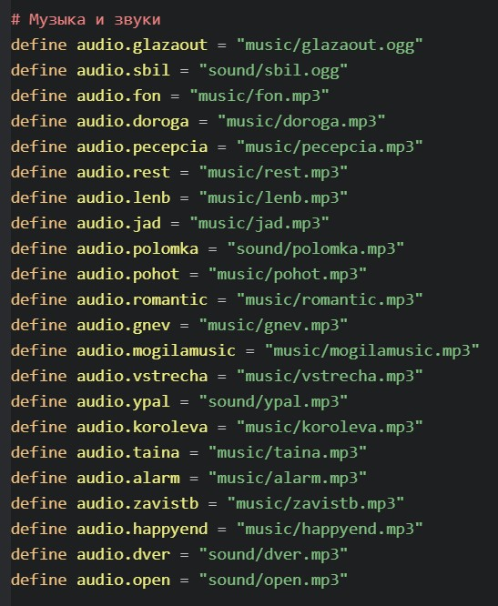

2) Активируем звук/музыку:

3) Выключаем:



*fadeout 1 = плавный переход (угасание в 1 сек)

**- подсвечивание кнопок при наведении;**

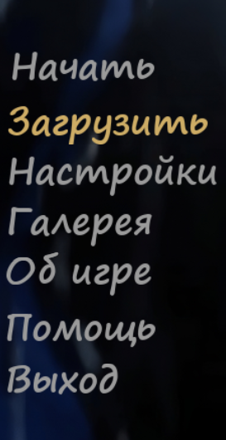

1) В разделе RenPy открываем «screens»:

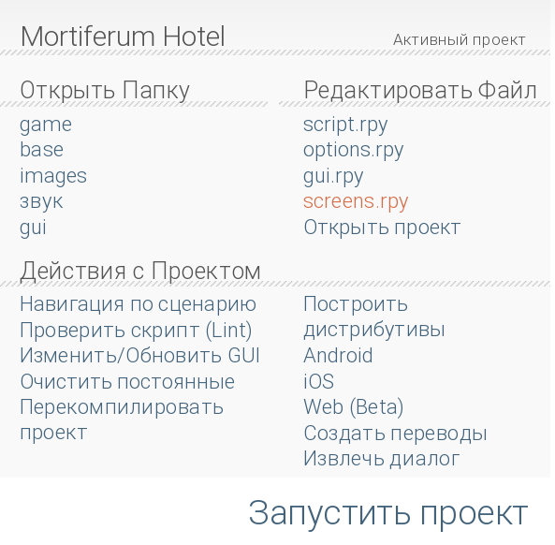

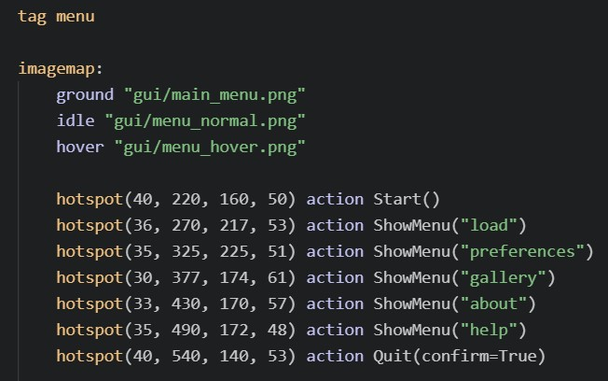2) Ищем тег «menu» и пишем координаты кнопок, которые мы заранее узнали в фотошопе (необходимо для корректного отображения):

3) Создаем два главного меню: одно дефолт (в нашем случае, серое) и другое при нажатии (золотистое):

